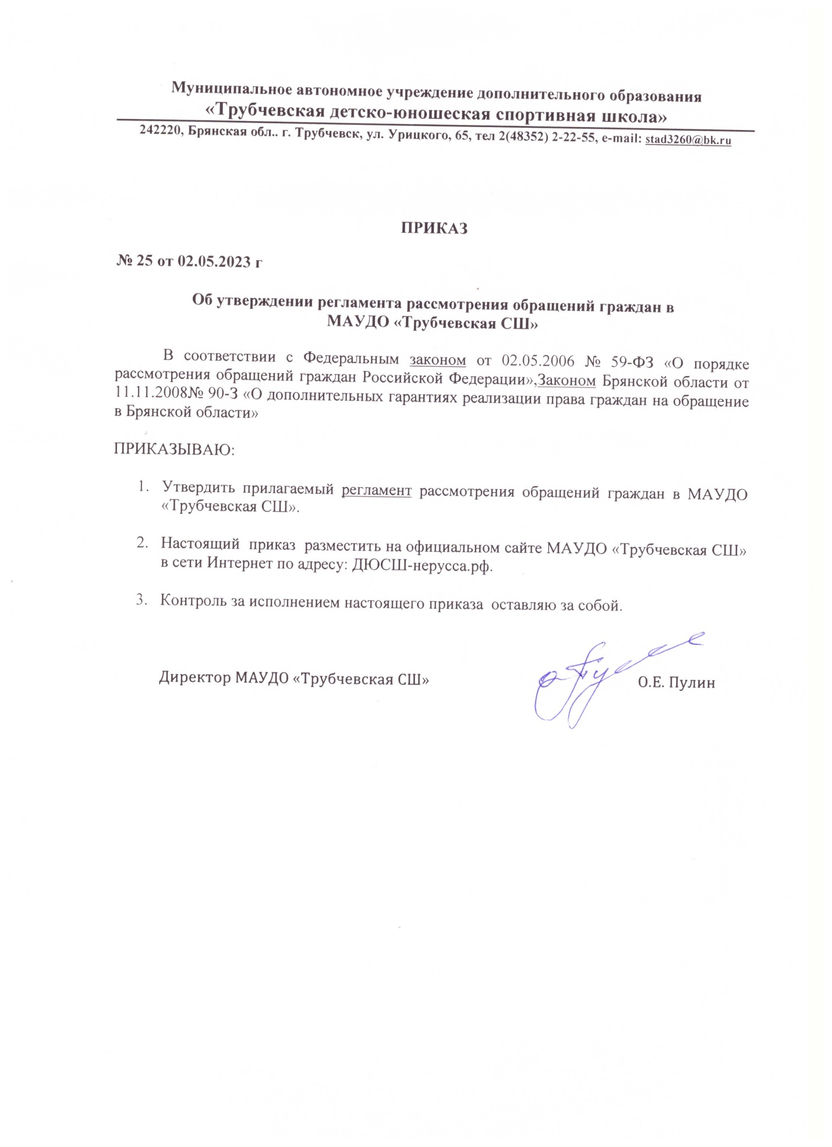

Утвержден
приказом МАУДО «Трубчевская СШ»
от 02.05.2023 № 25

РЕГЛАМЕНТ
рассмотрения обращений граждан в МАУДО «Трубчевская СШ»

1. Общие положения
1.1. Настоящий регламент рассмотрения обращений граждан в МАУДО «Трубчевская СШ» (далее - регламент) определяет порядок регистрации и рассмотрения обращений граждан, контроль за его исполнением, организацию личного приема граждан.
1.2. Настоящий регламент разработан в соответствии с требованиями Федерального закона Российской Федерации от 02.05.2006 № 59-ФЗ «О порядке рассмотрения обращений граждан Российской Федерации», а также Закона Брянской области от 11.11.2008 № 90-З «О дополнительных гарантиях реализации права граждан на обращение в Брянской области».
1.3. Исполнение регламента.
Нормативные правовые акты, регламентирующие порядок рассмотрения обращений граждан:
Конституция Российской Федерации;
Федеральный закон от 02 марта 2007 года«О муниципальной службе в Российской Федерации»;
Федеральный закон от 2 мая 2006 года № 59-ФЗ «О порядке рассмотрения обращений граждан Российской Федерации»;
Закон Брянской области от 11 ноября 2008 года № 90-З «О дополнительных гарантиях реализации права граждан на обращение в Брянской области»;
Устав Муниципального автономного учреждения дополнительного образования «Трубчевская спортивная школа».
1.4. Основные термины, используемые в настоящем регламенте:
1.4.1. Обращение гражданина (далее - обращение) - направленные в орган местного самоуправления или должностному лицу в письменной форме или в форме электронного документа предложение, заявление или жалоба, а также устное обращение гражданина в орган местного самоуправления.
1.4.2. Предложение-рекомендация гражданина по совершенствованию законов и иных нормативных правовых актов, деятельности государственных органов и органов местного самоуправления, развитию общественных отношений, улучшению социально-экономической и иных сфер деятельности государства и общества.
1.4.3. Заявление-просьба гражданина о содействии в реализации его конституционных прав и свобод или конституционных прав и свобод других лиц либо сообщение о нарушении законов и иных нормативных правовых актов, недостатках в работе государственных органов, органов местного самоуправления и должностных лиц, либо критика деятельности указанных органов и должностных лиц,
1.4.4. Жалоба-просьба гражданина о восстановлении или защите его нарушенных прав, свобод или законных интересов либо прав, свобод или законных интересов других лиц.
1.4.5. Должностное лицо - лицо, постоянно, временно или по специальному полномочию осуществляющее функции представителя власти либо выполняющее организационно-распорядительные, административно-хозяйственные функции в государственном органе или органе местного самоуправления.
1.5. Муниципальное автономное учреждение дополнительного образования «Трубчевская спортивная школа» (далее – МАУДО «Трубчевская СШ») в пределах своей компетенции обеспечивает организацию личного приема граждан, рассмотрение индивидуальных или коллективных обращений граждан, объединений граждан, в том числе юридических лиц, поступивших в МАУДО «Трубчевская СШ» в письменной форме, телеграммой или посредством факсимильной связи, в форме электронного документа или в форме устного обращения к должностному лицу во время личного приема граждан, в ходе выездного приема граждан или во время выездных мероприятий, принятие по ним решений и направление ответа в установленный законом срок.
Место нахождения МАУДО «Трубчевская СШ» : 242220, Брянская область, Трубчевский район, г.Трубчевск, ул. Урицкого, д.65.
График работы: понедельник - четверг - с 8.30 до 17.45; пятница - с 8.30 до 16.30; обеденный перерыв - с 13.00 до 14.00.
В предпраздничные дни продолжительность времени работы МАУДО «Трубчевская СШ» сокращается на 1 час.
Дежурный : (48352) 2-11-55 (тел.).
Адрес электронной почты: stad3260@bk.ru .
- Информация о порядке организации личного приема и рассмотрения обращений граждан предоставляется на информационном стенде МАУДО “Трубчевская СШ», а также по телефону и посредством ее размещения на официальном сайте МАУДО «Трубчевская СШ»: ДЮСШ-нерусса.рф.
1.6. Граждане могут направить в МАУДО «Трубчевская СШ» :
- письменное обращение по почтовому адресу: 242220, Брянская область, Трубчевский район, г.Трубчевск, ул.Урицкого, д.65;
- обращение в форме электронного документа по адресу электронной почты: stad3260@bk.ru
Письменные обращения также принимаются в дежурной части МАУДО «Трубчевская СШ», в том числе полученные в ходе личного приема работниками МАУДО «Трубчевская СШ».
1.7. Устные обращения граждан принимаются уполномоченными лицами в дежурной части МАУДО «Трубчевская СШ».

2. Порядок работы с обращениями граждан и организаций
2.1. Порядок регистрации обращений.
2.1.1. Обращения граждан поступают в МАУДО «Трубчевская СШ» посредством «Почты России», фельдъегерской связью, по информационным системам общего пользования (по электронной почте МАУДО «Трубчевская СШ» по адресу: stad3260@bk.ru ,в ходе проведения личных приемов граждан, в том числе во время выездных мероприятий.
2.1.2. Уполномоченный сотрудник МАУДО «Трубчевская СШ», ответственный за работу с обращениями граждан в МАУДО «Трубчевская СШ», при приеме документов:
- проверяет правильность указания адресата и целостность упаковки корреспонденции, возвращает на почту невскрытыми ошибочно поступившие (не по адресу) письма;
- проводит сверку реестров на корреспонденцию, поступившую фельдъегерской связью;
- вскрывает конверты, проверяет наличие в них документов (разорванные документы подклеиваются), которые в дальнейшем вместе с конвертом прилагаются к тексту письма;
- при приеме письменного обращения непосредственно от гражданина в дежурной части МАУДО «Трубчевская СШ» по его требованию на втором экземпляре обращения делается отметка с указанием даты приема обращения и сообщается контактный телефон (телефон для справок по обращениям граждан).
2.2. Порядок работы с зарегистрированными обращениями.
2.2.1. Обращение, поступившее в МАУДО «Трубчевская СШ» в письменной форме или в форме электронного документа, подлежит рассмотрению в порядке, установленном Федеральным законом от 2 мая 2006 года № 59-ФЗ «О порядке рассмотрения обращений граждан Российской Федерации», Законом Брянской области от 11 ноября 2008 года № 90-З «О дополнительных гарантиях реализации права граждан на обращение в Брянской области» и настоящим регламентом.
Письменное обращение гражданина в обязательном порядке должно содержать либо наименование МАУДО «Трубчевская СШ», либо фамилию, имя, отчество директора МАУДО «Трубчевская СШ» (далее – директор) или заместителя директора, либо должность соответствующего лица. Также гражданин указывает свои фамилию, имя, отчество (последнее - при наличии), почтовый адрес, по которому должен быть направлен ответ, уведомление о переадресации обращения, излагает суть предложения, заявления или жалобы, ставит личную подпись и дату. В случае необходимости в подтверждение своих доводов гражданин прилагает к письменному обращению документы и материалы либо их копии.
Обращение гражданина, поступившее в МАУДО «Трубчевская СШ» в форме электронного документа, в обязательном порядке должно содержать фамилию, имя, отчество (последнее - при наличии) гражданина, адрес электронной почты, если ответ должен быть направлен в форме электронного документа, и почтовый адрес, если ответ должен быть направлен в письменной форме, а также суть предложения, заявления или жалобы. Гражданин вправе приложить к такому обращению необходимые документы и материалы в электронной форме либо направить указанные документы и материалы или их копии в письменной форме.
2.2.2. Срок рассмотрения обращений граждан - в течение 30 дней со дня регистрации.
Обращения граждан, содержащие вопросы защиты прав ребенка, предложения по предотвращению возможных аварий и иных чрезвычайных ситуаций, рассматриваются в срок не позднее трех рабочих дней со дня их регистрации.
2.2.3. В соответствии с частью 2 статьи 12 Федерального закона от 2 мая 2006 года № 59-ФЗ «О Порядке рассмотрения обращений граждан Российской Федерации» в исключительных случаях, а также в случае направления запроса, предусмотренного частью 2 статьи 10 указанного Федерального закона, начальник отдела, заместитель начальника вправе продлить срок рассмотрения обращения не более чем на 30 дней, уведомив о продлении срока его рассмотрения гражданина, направившего обращение.
2.2.4. Письменное обращение, содержащее вопросы, решение которых не входит в компетенцию МАУДО «Трубчевская СШ», направляется в течение семи дней со дня регистрации в соответствующий орган государственной власти, орган местного самоуправления или соответствующему должностному лицу, в компетенцию которых входит решение поставленных в обращении вопросов, с уведомлением гражданина, направившего обращение, о переадресации обращения.
2.2.5. Если в письменном обращении не указаны фамилия гражданина, направившего обращение, или почтовый адрес, по которому должен быть направлен ответ, ответ на обращение не дается.
Если в указанном обращении содержатся сведения о подготавливаемом, совершаемом или совершенном противоправном деянии, а также о лице, его подготавливающем, совершающем или совершившем, обращение подлежит направлению в государственный орган в соответствии с его компетенцией.
Обращение, в котором обжалуется судебное решение, в течение семи дней со дня регистрации возвращается гражданину, направившему обращение, с разъяснением порядка обжалования данного судебного решения.
Письменное обращение, в котором содержатся нецензурные либо оскорбительные выражения, угрозы жизни, здоровью и имуществу должностного лица, а также членов его семьи, МАУДО «Трубчевская СШ» вправе оставить без ответа по существу поставленных в нем вопросов и сообщить гражданину, направившему обращение, о недопустимости злоупотребления правом.
Если текст письменного обращения не поддается прочтению, ответ на обращение не дается и оно не подлежит направлению на рассмотрение в государственный орган, орган местного самоуправления или должностному лицу в соответствии с их компетенцией, о чем в течение семи дней со дня регистрации обращения сообщается гражданину, направившему обращение, если его фамилия и почтовый адрес поддаются прочтению.
Если в письменном обращении гражданина содержится вопрос, на который ему неоднократно (два раза и более) давались письменные ответы по существу в связи с ранее направляемыми обращениями, и при этом в обращении не приводятся новые доводы или обстоятельства, директор, заместитель директора вправе принять решение о безосновательности очередного обращения и прекращении переписки с гражданином по данному вопросу при условии, что указанное обращение и ранее направляемые обращения направлялись в МАУДО «Трубчевская СШ». О данном решении уведомляется гражданин, направивший обращение.
Если ответ по существу поставленного в обращении вопроса не может быть дан без разглашения сведений, составляющих государственную или иную охраняемую Федеральным законом тайну, гражданину, направившему обращение, сообщается о невозможности дать ответ по существу поставленного в нем вопроса в связи с недопустимостью разглашения указанных сведений.
В случае если причины, по которым ответ по существу поставленных в обращении вопросов не мог быть дан, в последующем были устранены, гражданин вправе вновь направить обращение в МАУДО «Трубчевская СШ».
2.2.6. Если в обращениях граждан наряду с вопросами, относящимися к компетенции МАУДО «Трубчевская СШ», содержатся вопросы, разрешение которых находится в компетенции различных органов государственной власти, органов местного самоуправления или должностных лиц, копии обращений направляются в течение семи дней со дня регистрации в соответствующие государственные органы, органы местного самоуправления или соответствующим должностным лицам.
2.2.7. Если гражданин приложил к своему обращению или передал при рассмотрении обращения документы и материалы либо их копии, которые имеют для него ценность или необходимы ему для дальнейшей защиты своих прав, и настаивает на возвращении ему этих документов, материалов либо их копий, то они должны быть возвращены гражданину. При этом МАУДО «Трубчевская СШ» вправе изготовить и оставить в своем распоряжении копии возвращаемых документов и материалов.
2.3. Подготовка ответов на обращения граждан.
2.3.1. Обращение гражданина (с материалами к обращению) направляется директору, заместителю директора в день регистрации.
2.3.2. После рассмотрения директором, заместителем директора поступивших обращений граждан они передаются на исполнение работнику МАУДО «Трубчевская СШ» согласно резолюции.
2.3.3. Должностное лицо, ответственное за рассмотрение обращения, в МАУДО «Трубчевская СШ» :
- обеспечивает объективное, всестороннее и своевременное рассмотрение обращения, в случае необходимости - с участием гражданина, направившего обращение;
- запрашивает, в том числе в электронной форме, необходимые для рассмотрения обращения документы и материалы в других государственных органах, органах местного самоуправления и у иных должностных лиц, за исключением судов, органов дознания и органов предварительного следствия;
- принимает меры, направленные на восстановление или защиту нарушенных прав, свобод и законных интересов гражданина;
- дает письменный ответ по существу поставленных в обращении вопросов, за исключением случаев, указанных в пункте 2.2.5 настоящего регламента;
- уведомляет гражданина о направлении его обращения на рассмотрение в другой государственный орган, орган местного самоуправления или иному должностному лицу в соответствии с их компетенцией.
2.3.4. Должностное лицо, ответственное за рассмотрение обращений граждан, подготавливает проект ответа гражданину не позднее чем за 3 дня до наступления контрольного срока исполнения обращений, в том числе с мотивированной просьбой о продлении срока, и согласовывает его в установленном порядке.
Ответ на обращение оформляется на официальном бланке МАУДО «Трубчевская СШ» и подписывается директором.
2.3.5. При поступлении на рассмотрение письменного обращения гражданина, перенаправленного с сопроводительным документом из других органов государственной власти, местного самоуправления, по запросу соответствующего органа государственной власти, местного самоуправления в его адрес готовится ответ с информацией об итогах рассмотрения письменного обращения.
2.3.6. Ответы на обращения граждан должны быть аргументированными, содержать ссылки на нормы законодательства Российской Федерации и Брянской области с разъяснением по существу всех затронутых в них вопросов, а также содержать четкое разъяснение порядка обжалования принятого решения с указанием органа (должностного лица), к которому может быть направлена жалоба.
2.3.7. Уполномоченный сотрудник МАУДО «Трубчевская СШ», ответственный за работу с обращениями граждан в МАУДО «Трубчевская СШ», после подписания директором ответа на обращение гражданина в течение рабочего дня проверяет правильность оформления ответа, присваивает ему исходящий регистрационный номер и отправляет гражданину. Отправление ответов без регистрации не допускается.
2.3.8. Ответ на обращение направляется по почтовому адресу, указанному в обращении.
Ответ на обращение, поступившее в форме электронного документа, направляется в форме электронного документа с электронной почты МАУДО «Трубчевская СШ» по адресу электронной почты, указанному в обращении, или в письменной форме по почтовому адресу, указанному в обращении.
Письменный ответ на коллективное обращение граждан направляется одному из авторов обращения, указанному в обращении в качестве получателя ответа или представителя всех авторов обращения при его рассмотрении. Если такое лицо в коллективном обращении не указано, ответ направляется одному из списка граждан, подписавших обращение, для доведения содержания ответа до сведения остальных авторов обращения.
2.4. Порядок хранения рассмотренных обращений.
2.4.1. Дела по обращениям граждан формируются и хранятся в МАУДО «Трубчевская СШ» согласно номенклатуре дел.

3. Организация личного приема граждан
3.1. Личный прием граждан по вопросам, отнесенным к компетенции МАУДО «Трубчевская СШ», проводится в целях поддержания непосредственных контактов МАУДО «Трубчевская СШ с населением и оперативного решения актуальных вопросов на основе качественного и своевременного рассмотрения обращений, предложений и жалоб граждан.
Помещение для осуществления приема граждан должно быть оборудовано в соответствии с санитарными нормами и правилами с соблюдением мер безопасности. Для написания заявления непосредственно в МАУДО «Трубчевская СШ» гражданам отводятся места, оборудованные стульями, столами, канцелярскими принадлежностями и бумагой формата А4 для составления письменных обращений.
3.2. Личный прием граждан проводится директором, в его отсутствие - заместителем директора.
Информация о личном приеме граждан размещается на официальном сайте МАУДО «Трубчевская СШ», а также на информационном стенде в МАУДО «Трубчевская СШ».
3.3. Запись на личный прием граждан начинается с первого рабочего дня текущего месяца и осуществляется ежедневно в рабочие дни с 9.00 до 16.00. Запись на личный прием граждан осуществляется в журнале регистрации личного приема граждан МАУДО «Трубчевская СШ».
3.4. Правом на внеочередной личный прием в дни и часы, установленные настоящим регламентом, обладают:
- ветераны Великой Отечественной войны, ветераны боевых действий;
- инвалиды I и II групп и их законные представители (один из родителей, усыновителей, опекун или попечитель);
- лица из числа детей-сирот и детей, оставшихся без попечения родителей.
3.5. В случае необходимости директор дает поручения должностным лицам МАУДО «Трубчевская СШ» о подготовке необходимых материалов по рассматриваемому вопросу к дате приема или участии в приеме.
3.6. При личном приеме гражданин предъявляет документ, удостоверяющий его личность, а также (при необходимости) документы, обосновывающие и поясняющие суть обращения. На основании этих документов оформляется карточка личного приема гражданина.
3.7. Во время личного приема гражданин может сделать устное заявление либо оставить письменное обращение по существу поставленных им вопросов, в том числе в целях принятия мер по восстановлению или защите его нарушенных прав, свобод и законных интересов.
Содержание устного обращения гражданина заносится в карточку личного приема гражданина. В случае если изложенные в устном обращении факты и обстоятельства являются очевидными и не требуют дополнительной проверки, ответ на обращение с согласия гражданина может быть дан устно в ходе личного приема, о чем делается запись в карточке личного приема гражданина. В остальных случаях дается письменный ответ по существу поставленных в обращении гражданина вопросов.
Письменные обращения граждан, принятые в ходе личного приема, подлежат регистрации (присвоению регистрационного номера) и рассмотрению в порядке, установленном Федеральным законом от 2 мая 2006 года № 59-ФЗ «О порядке рассмотрения обращений граждан Российской Федерации» и настоящим регламентом.
3.8. Если поставленные гражданином вопросы не входят в компетенцию МАУДО «Трубчевская СШ», гражданину дается разъяснение, куда и в каком порядке ему следует обратиться.
В ходе личного приема гражданину может быть отказано в дальнейшем рассмотрении обращения, если ему ранее был дан ответ по существу поставленных в обращении вопросов.
3.9. В случаях если на личном приеме возникают новые вопросы и обращения, которые не могут быть решены непосредственно во время приема, гражданину предлагается оставить заявление в письменной форме, которое в установленном настоящим регламентом порядке подлежит регистрации и последующему направлению на рассмотрение и подготовку ответа по существу работниками МАУДО «Трубчевская СШ» в соответствии с их компетенцией.
3.10. Карточка личного приема граждан (в том числе письменное обращение при наличии) с приложением имеющихся материалов по рассматриваемому вопросу передается на исполнение работнику МАУДО «Трубчевская СШ» согласно резолюции.

4. Контроль и обобщение результатов работы по рассмотрению обращений граждан
4.1. Контролю подлежат все зарегистрированные обращения граждан. Контроль за поступившим обращением начинается с момента его регистрации и заканчивается при регистрации ответа его автору.
4.2. Контроль за соблюдением сроков рассмотрения обращений граждан осуществляется администратором МАУДО «Трубчевская СШ», ответственным за рассмотрение обращения.
4.3. Контроль за решением вопросов, содержащихся в обращениях граждан, осуществляется директором МАУДО «Трубчевская СШ» или его заместителем.
4.4. Снятие обращения с контроля, непосредственно поступившего в МАУДО «Трубчевская СШ», осуществляет руководитель или заместитель руководителя, а также уполномоченный сотрудник, ответственный за работу с обращениями граждан в МАУДО «Трубчевская СШ». Промежуточный ответ на обращение или перепоручение исполнения обращения другому должностному лицу не является основанием для снятия обращения с контроля.

